ΦΥΛΛΟ ΕΡΓΑΣΙΑΣ
ΜΑΘΗΜΑ: ΓΕΩΓΡΑΦΙΑ Α’ ΓΥΜΝΑΣΙΟΥ
ΤΙΤΛΟΣ: ΠΕΡΙΦΟΡΑ ΤΗΣ ΓΗΣ – 4 ΕΠΟΧΕΣ

Ονοματεπώνυμο:

Δραστηριότητα 1^{η}
Α) Πόσες κινήσεις κάνει η Γη;
Β) Ποια φαινόμενα οφείλονται σ’ αυτές τις κινήσεις;
Γ) Γιατί τον χειμώνα έχει περισσότερο κρύο στο βόρειο ημισφαίριο;
Απαντήστε σύντομα στις παραπάνω ερωτήσεις. (Οι απαντήσεις να είναι με μπλε χρώμα)

Απάντηση…

Δραστηριότητα 2^{η}
Ανατρέξτε στο λογισμικό του υπολογιστή σας ΓΕΩΛΟΓΙΑ – ΓΕΩΓΡΑΦΙΑ Α & Β ΓΥΜΝΑΣΙΟΥ.
→ Πλανήτης Γη → ΠΕΡΙΦΟΡΑ ΤΗΣ ΓΗΣ: ΤΕΣΣΕΡΙΣ ΕΠΟΧΕΣ.
Αφού επεξεργαστείτε τα δεδομένα του λογισμικού σας να απαντήσετε στις ερωτήσεις – ασκήσεις που ακολουθούν:
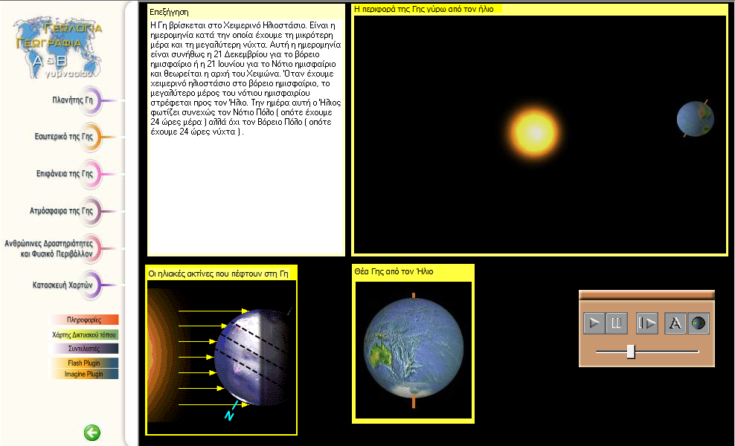
Κάντε χρήση
αυτών των
πλήκτρων.

Ερωτήσεις - Ασκήσεις
- Πώς χωρίζονται ημερολογιακά οι τέσσερις εποχές για το Βόρειο και Νότιο ημισφαίριο;
- Να ορίσετε τις έννοιες Εαρινή/Φθινοπωρινή ισημερία και Θερινό/Χειμερινό ηλιοστάσιο.
- Συμπληρώστε τον παρακάτω πίνακα με τις αντίστοιχες ημερομηνίες: 1/1, 23/9, 15/8, 21/5, σήμερα

Διάρκεια ημέρας | < 12h | = 12h | > 12h
Βόρειο ημισφαίριο
Νότιο ημισφαίριο

Δραστηριότητα 3^{η}
- Ανατρέξτε στην ιστοσελίδα http://www.astronomy.org/programs/seasons και εξηγήστε γιατί τον χειμώνα στο Βόρειο ημισφαίριο έχει περισσότερο κρύο;
- Συγκρίνετε την απάντησή σας με την απάντηση που δώσατε στην αντίστοιχη ερώτηση της 1^{ης} δραστηριότητας.

Δραστηριότητα 4^{η}
Ερώτηση κρίσεως
Βλέπουν οι άνθρωποι που κατοικούν στο Νότιο ημισφαίριο τον αστερισμό της Μεγάλης Άρκτου;
(Τεκμηριώστε την απάντησή σας).

Επισημάνσεις:
Οι απαντήσεις να δίνονται με μπλε χρώμα
Εφόσον ολοκληρώσετε τις δραστηριότητες και απαντήσετε στις ερωτήσεις στείλτε το αρχείο με e-mail.
Μη ξεχάσετε να γράψετε το ονοματεπώνυμό σας…

